|  |  |  |
| --- | --- | --- |
| Übung Nr.: 1  Jahrgang: 4BHMBA  Gruppe: 4  Betreuer: SR |  | Protokollabgabe:  Solldatum: 23. 10. 2020  Ist-Datum:  Note:  Note Deutsch: |
|  |  |  |
| Protokoll | | |
| über die Übung mit dem Thema | | |
| THEMA: Einführung Messtechnik und LabView | | |

|  |  |
| --- | --- |
| Tag: | Freitag, 16.10.20 20 |
| Zeit: | 10:45 bis 13:15 |
| Ort: | HTBLA Kaindorf, Messlabor |
| Anwesend: | Stefan Strallhofer, Leo Traußnigg, Paul Wilmar, Nico Traun, Marcus Teichtmeister |
| Schriftführer: | Stefan Strallhofer, Leo Traußnigg |

Aufgabenstellung

* Einführung Messtechnik und LabView
* Testen des A/D-Wandlers mit NI MAX
* Zwischenschalten eines Verstärkermoduls
* Visualisierungen in LabView
* Programm mit einer Signalsimulation und Excelexport der Messwerte

Resümee

Diese Übung wurde von allen erfolgreich durchgeführt.

|  |  |  |
| --- | --- | --- |
| Leo Traußnigg | Stefan Strallhofer | Datum |

Inhaltsverzeichnis

1. 18.10.2020 3

1.1. Aufgabenstellung 3

1.2. Verwendete Geräte und Hilfsmittel 3

1.3. Vorgangsweise 3

1.4. Aufgabenstellung 2 3

1.5. Vorgangsweise 4

2. 23.10.2020 4

2.1. Aufgabenstellung 4

# 18.10.2020

## Aufgabenstellung

* Kennenlernen der Programme und Einführung in die Messtechnik
* 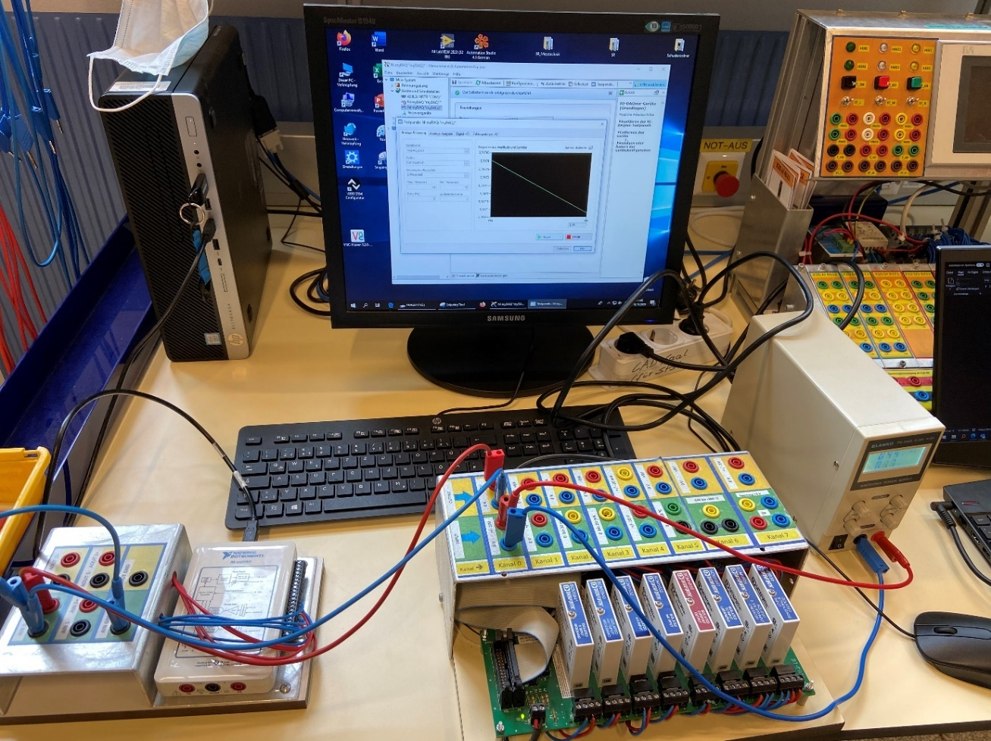Einfacher Messaufbau mit A/D Wandler und Messverstärker

## Verwendete Geräte und Hilfsmittel

* Computer
* LabView
* NI MAX
* Excel
* A/D-Wandler
* Verstärkermodul
* Div. Kabel

## Vorgangsweise

## Aufgabenstellung 2

* Visualisieren der Messergebnisse in Excel

